Historia misyjna dla dzieci
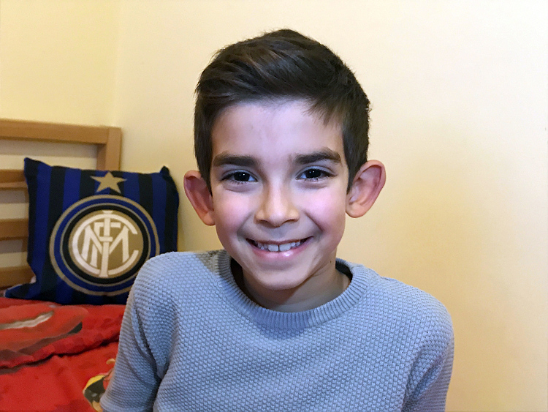
Tomasz Boldrini, 7 lat, Włochy

ŻYCIE BEZ PIZZY

Kiedy Tomasz miał roczek, mama dała mu do zjedzenia mały kawałek żółtego sera. Zjadł go i nagle przestał oddychać. Mama pobiegła z dzieckiem do szpitala, gdzie lekarz dosłownie uratował mu życie. Ale powiadomił mamę, że Tomasz ma poważną alergię na mleko. We Włoszech, gdzie mieszkają, była to naprawdę poważna sprawa, ponieważ Włosi kochają mleko. Oprócz picia mleka, Włosi kochają pizzę z serem mozzarella i spaghetti z parmezanem. Uwielbiają też lody i ciastka, które robione są z mlekiem.
Ale Tomaszowi nie wolno było jeść żadnej z tych potraw, bo mógłby umrzeć. Alergia zmieniła życie całej jego rodziny. Kiedy Tomasz został zaproszony na przyjęcie urodzinowe przyjaciela, mama musiała zrobić mu specjalny tort. Na stoisku z lodami Tomasz mógł zamówić tylko granitę, sycylijski deser, najczęściej robiony z lodu i soku cytrynowego.
Mama opowiedziała członkom kościoła o alergii Tomasza, a oni zmienili skład swoich ulubionych pizzy, które zajadali w sobotnie popołudnia. Pizza nadal była podawana, ale tylko z sosem pomidorowym, bez sera na wierzchu. Mama zastanawiała się, jak Tomasz przetrwa ze swoją alergią we Włoszech. Tomasz też zastanawiał się, jak to przeżyje. Każdego wieczoru na rodzinnym nabożeństwie modlił się o pomoc.
– Chcę wyzdrowieć, Jezu, żebym mógł jeść to co inne dzieci – mówił.
Mama również się modliła. Kontaktowała się też z wieloma lekarzami, prosząc o pomoc. W końcu znalazła lekarza z Izraela, który powiedział, że może mógłby coś dla nich zrobić. Zdecydowali się na eksperyment z nowym leczeniem. Minęły trzy miesiące, podczas których Tomasz i mama nadal się modlili. Pewnego dnia izraelski lekarz ogłosił, że leczenie się skończyło, a Tomasz może jeść, na co tylko ma ochotę. Mama była sceptyczna, więc doktor zasugerował, żeby następnym razem przyniosła do gabinetu ciasto i razem je zjedzą. Mama upiekła ciasto cytrynowe. Użyła dużo mąki – 4 filiżanki (500 gramów) – i tylko kilka kropli mleka – 2 łyżki stołowe (30 gramów). Następnego dnia ukroiła dla Tomasza mały kawałek. Uważnie obserwowała, czy nie będzie miał reakcji alergicznej. Ale nic się nie stało. Mama zabrała Tomasza do innego lekarza, który po przeprowadzeniu badań powiedział, że chłopiec jest nadal uczulony na mleko. Ale kiedy powiedziała mu o cieście cytrynowym, zaproponował przeprowadzenie eksperymentu. Dał Tomaszowi pół szklanki mleka i kazał pić je przez siedem godzin, a przez ten czas chłopiec miał być w szpitalu.
– Jeśli zdarzy się coś złego, mamy pod ręką gotowe lekarstwo, aby uratować mu życie – powiedział.
Tomasz powoli wypił mleko. Minęło siedem godzin i nic się nie stało.
– Całkowicie wyzdrowiałeś – powiedział zaskoczony lekarz. – Możesz jeść wszystko, łącznie z nabiałem. To jest cud!
Następnego ranka chłopiec po raz pierwszy wypił na śniadanie mleko. Gdy nadszedł sabat, Tomasz z mamą ogłosili w kościele wielką nowinę, że Bóg odpowiedział na ich modlitwy. Członkowie zboru bardzo się ucieszyli. Kilka osób płakało. Tego popołudnia w kościele przygotowano dużą pizzę z serem. Zjedli ją wszyscy, łącznie z Tomaszem. A potem lody, mimo że był luty i na dworze wiało chłodem.
Dziś Tomasz ma 7 lat i jest pełen wdzięczności dla Boga. Każdego wieczoru na rodzinnym nabożeństwie Tomasz dziękuje Mu za Jego dobroć. Nie martwi się już o swoje zdrowie, ale modli się o pomoc w czymś innym.
– Dziękuję Ci, Boże, za wszystko, co mam i za to, że pomogłeś mi z alergią – mówi. – Dziś wieczorem proszę cię tylko o dobre sny.
Wie, że Bóg wyleczył go z alergii na mleko, a zatem może też powstrzymać złe sny.

Wskazówki dotyczące historii:
- Znajdź na mapie Włochy i miejscowość Ragusa na wyspie Sycylii.
- Mama Tomasza, Alessandra Covato, jest przekonana, że to Bóg, a nie terapia, wyleczył alergię Tomasza. Według badań drugiego lekarza Tomasz nadal był uczulony na mleko – twierdził on tak do czasu, gdy przeprowadził eksperyment z wypiciem pół szklanki mleka.
- Obejrzyj Tomasza na YouTube: bit.ly/Thomas-Boldrini.
- Pobierz zdjęcia na Facebooku (bit.ly/fb-mq) lub w banku danych ADAMS (bit.ly/Life-Without-Pizza).
- Pobierz zdjęcia z projektów trzynastej soboty: projekty bit.ly/eud-2020-projects.

